Biriktirdiği Parayla Okul Yaptırdı
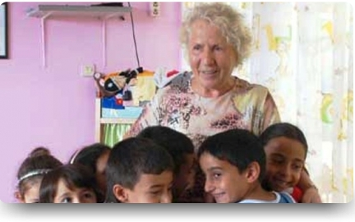
Adana´da, yetmiş yaşındaki Nusret Şenay´ı ilkokul 3. sınıftan sonra babası "Kızlar okumaz" diyerek okuldan alınca, kendi kendine o gün söz veren Şenay, bir tekstil fabrikasından emekli olduktan sonra biriktirdiği parayla anaokulu yaptırdı.
1941 yılında Makedonya göçmeni olarak dünyaya gelen Nüsret Şenay, bir süre sonra ailesiyle birlikte Türkiye´ye geldi.
Okul çağı geldiğinde babası Kadri Erses, kızını 3. sınıfa kadar okuttuktan sonra "Kızlar okumaz" diyerek okuldan aldı. Nusret Şenay, günlerce ağlamasına rağmen babası onu okutmadı. Okula gidemeyen Şenay, o zaman kendi kendine yemin ederek "Birgün param olursa kızların okuması için okul yaptıracağım" dedi.
Daha sonra 18 yaşlarına geldiğinde Şenay, dünya evine girdi. Şenay evlendikten sonra Almanya´ya yerleşti. Okula gidemediği için memur olmamıştı ancak eşinin yardımıyla bir tekstil fabrikasında çalışmaya başladı. Bu evlilikten 2 çocuğu oldu çocuklarının ikisini de üniversite okutan Şenay, 28 yıl sonra fabrikadan emekli oldu. Emekli olduktan sonra ikramiyesini alan Şenay, hayalini gerçekleştirmek için Adana´ya gelerek okul yaptırmak istedi. Milli Eğitim Müdürü Abdulgafur Büyükfırat ile görüşen Şenay, emekli ikramiyesinin tamamını ve biriktirdiği parayı vererek kendi isminin verildiği bir anaokulu yaptırılmasını sağladı.
400 bin TL veren Şenay, yüzlerce çocuğun okuduğu bir okulun yapılmasına vesile oldu. Şenay, okulların açıldığı ilk gün yaptırdığı okula gelerek çocuklarla tek tek ilgilendi. Duygulu anların yaşandığı okulda öğrenciler Şenay´a teşekkür etti. Babasının kendisini "Kızlar okumaz" diyerek okutmadığı için kendi kendine söz verdiğini anlatan Şenay, şöyle konuştu:
"Babam beni okuldan alınca çok üzüldüm. Çünkü, ben okuyup doktor olmak istiyordum. Ama babam benim bu hayallerimi elimden aldı. O dönem kızlar okutulmuyordu. Hala o zihniyette olan insanlar var ama azaldı. Ben o gün hayalimi gerçekleştiremediğim için kendi kendime param olursa okul yaptıracağım için söz verdim. Şimdi bu sözü yerine getirdiğim için çok mutluyum"
Emekli parasını ve biriktirdiği paranın tamamını okul yapılması için verdiğini kendisine emekli maaşının yeteceğini anlatan Şenay, çocukların eksiklerini gidermek içinde okulun ilk günü çocukları görmeye geldiğini sözlerine ekledi.
Okulumuz 2005 yılında Anaokulu olarak açılmış olup 27.07.2005 yılından itibaren bağımsız anaokulu olarak hizmet vermeye başlamıştır.

